MEMORIA ECONÓMICA FINANCIERA EJERCICIO 2025

Entidad: ILUSTRE COLEGIO OFICIAL DE GRADUADOS SOCIALES DE LANZAROTE
Destinatario: Comisionado del Portal de Transparencia
La presente Memoria Económica Financiera se redacta a efectos de cumplimiento de las obligaciones de transparencia y publicidad activa correspondientes al ejercicio económico 2025.

1. Resumen Económico
Concepto | Importe (€)
Activo no corriente | 1.652,28
Activo corriente | 3.076,82
Total Activo | 4.729,10
Patrimonio Neto | 2.848,95
Pasivo Corriente | 1.880,15
Resultado del ejercicio | -1.274,30

2. Representación Gráfica
A continuación, se muestra una representación gráfica de los principales indicadores económicos y financieros del ejercicio 2025:
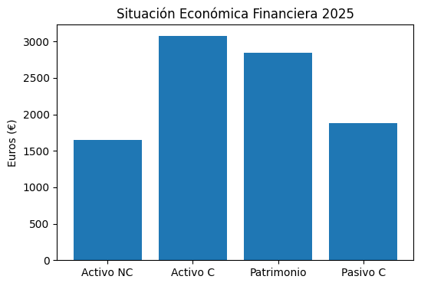

3. Valoración General
La entidad mantiene una estructura económica ajustada a su actividad ordinaria. No obstante, el resultado negativo del ejercicio aconseja continuar aplicando medidas de control presupuestario y seguimiento financiero.

4. Finalidad del Documento
La presente memoria se emite exclusivamente para su publicación y cumplimiento de las obligaciones derivadas de la normativa de transparencia y buen gobierno.
Fecha: 27/05/2026

